# Tomb Raider I Remastered - Nota Adicional: Lara's Home, 22 de março de 2025

Observações realizadas após completar o Nível 3: The Lost Valley

## Reflexão sobre Lara's Home:

- Após terminar o nível 3, foi revisitada a mansão da Lara.  
- Percebi que aquele espaço funcionava como um tutorial disfarçado, mas inicialmente não associei essa área a esse propósito.  
- Se tivesse compreendido isso desde o início, o nível 2 teria sido mais fácil de completar, pois ali se aprendem mecânicas essenciais como o 'look button'.  
- A partir do nível 4 pretendo aplicar melhor o uso dessa funcionalidade para observar o cenário, alinhar saltos e antecipar perigos.

## Comentário pessoal sobre a arte na mansão:

- Como amante de arte e ex-aluno de História e Cultura das Artes, reparei nos quadros presentes na mansão.  
- A maioria aparenta ser inspirada no estilo renascentista, com temas clássicos, composição equilibrada e uso naturalista da luz.  
- Não apresentam as distorções e expressividade exagerada típicas do maneirismo, reforçando uma estética mais harmoniosa e clássica condizente com o perfil cultural da personagem Lara Croft.

## Foto do nivel para futura leitura e memoria visual:

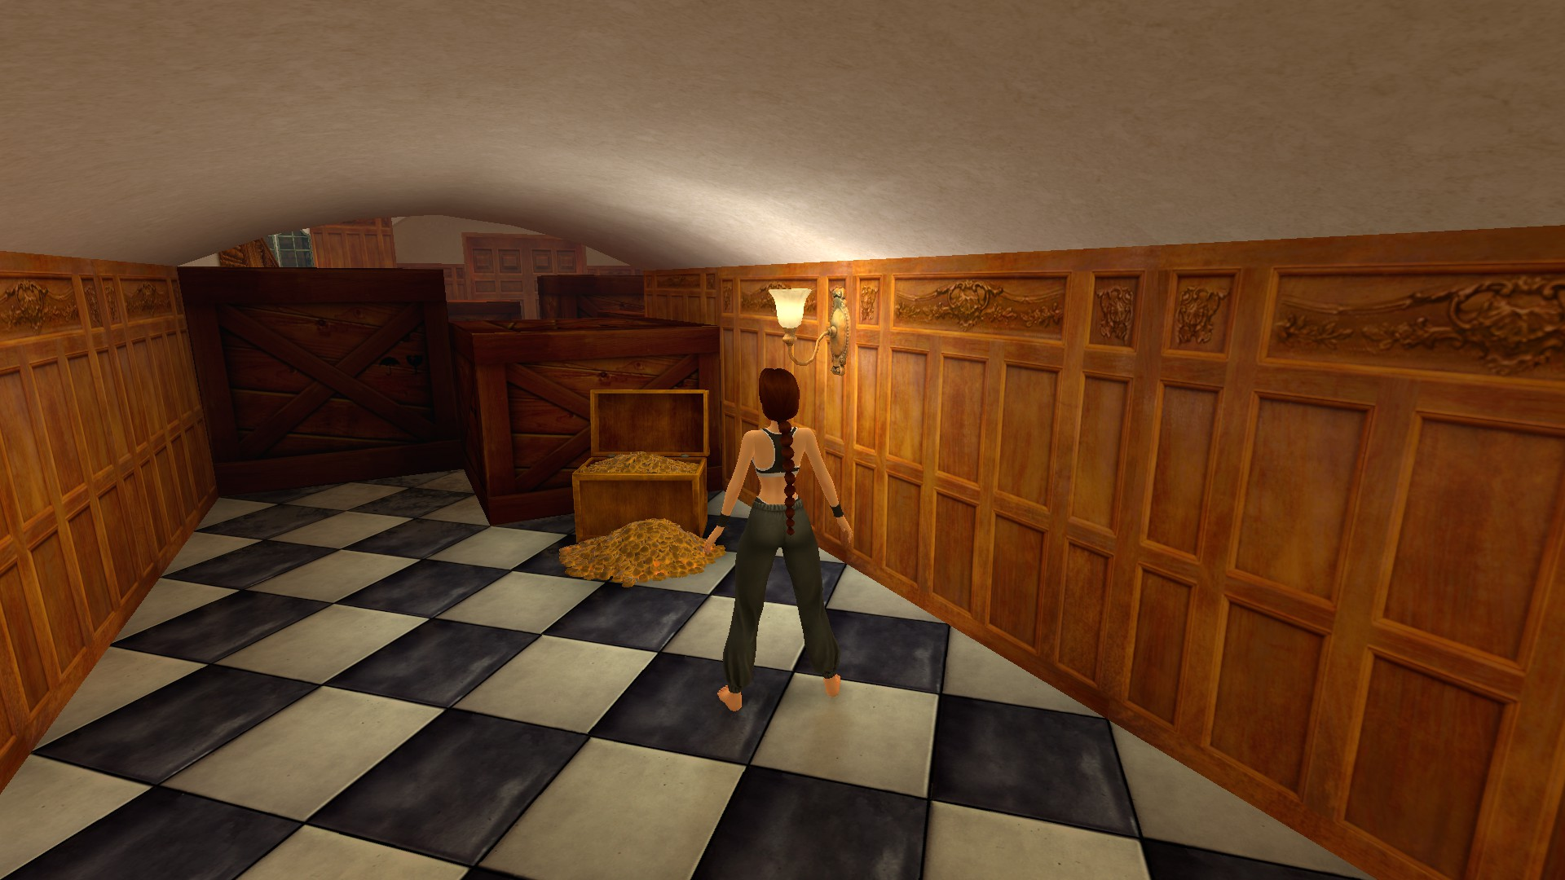

# Tomb Raider I Remastered - Nível 1: Caves, 15 de março de 2025

Duração aproximada: 70 minutos (repetido por carregar jogo em vez de guardar jogo)

## Impressões:

- Primeiro contacto com o jogo. Ritmo lento e contemplativo, favorecendo a exploração.  
- Sons ambiente criam atmosfera calma, contrastando com a música intensa nos combates.  
- Jogabilidade livre, com possibilidade de revisitar zonas anteriores.  
- Apreciação do design de níveis e introdução às mecânicas básicas de movimento.

## Descobertas:

- Exploração aprofundada e procura ativa de segredos.

Curiosidades de desenvolvimento:

- Nível inicial concebido para ensinar os fundamentos de forma intuitiva.  
- Design modular baseado em blocos com altura pré-definida.  
- Uso intencional da iluminação para guiar o jogador.

## Foto do nivel para futura leitura e memoria visual:

# Tomb Raider I Remastered - Nível 2: City of Vilcabamba, 16 de março de 2025

Duração aproximada: 40-50 minutos

## Impressões:

- Exploração mais aberta e interligada.  
- Jogador aprende a usar melhor saltos e agarrar plataformas.  
- Progressão de dificuldade subtil mas perceptível.  
- Jogo incentiva a revisitar áreas já exploradas.  
- Sentimento de liberdade e descoberta presente.

## Descobertas:

- Encontrou todos os segredos, dois deles ao voltar atrás em zonas anteriores.  
- Mecânicas ensinadas de forma natural, apesar da ausência de tutoriais diretos.

## Curiosidades de desenvolvimento:

- Inspirado em ruínas incas reais e cidades perdidas dos Andes.  
- Introdução a caminhos alternativos e exploração lateral.  
- Design modular desafiador, mas eficaz.  
- Iluminação usada para atrair atenção e orientar exploração.

## Foto do nivel para futura leitura e memoria visual:

# Tomb Raider I Remastered - Nível 3: The Lost Valley, 22 de março de 2025

Duração aproximada: 25 minutos

Segredos encontrados: Nem todos os segredos foram localizados.

## Impressões:

- Nível visualmente marcante e com excelente ritmo de exploração.  
- Destaque para a forma como o rio/água guia naturalmente o jogador até à área das engrenagens, mesmo após iniciar a exploração pelo lado errado.  
- A presença do T-Rex é introduzida com uma câmara que foca o inimigo ao aparecer, criando impacto e orientação visual eficaz.  
- O jogador apreciou bastante o design e estrutura do nível, considerando-o possivelmente o favorito até agora.

## Dificuldades sentidas:

- Ainda alguma dificuldade no combate corpo-a-corpo ou com inimigos que se aproximam demasiado rapidamente.

## Observações visuais:

- Perceção clara do uso de paletas de cor: verdes e azuis em áreas com vegetação e água, cinza predominante nas rochas e castanhos presentes em zonas de segredos.

## Reflexão pessoal:

- A fluidez da progressão ambiental foi especialmente apreciada, assim como os pequenos toques cinematográficos que aumentam o impacto sem quebrar o ritmo da exploração.

## Foto do nivel para futura leitura e memoria visual:

